**План – конспект контрольно-обобщающего урока в 8 классе по теме:**

**«Опорно – двигательная система человека. Диагностика состояния ОДС учащихся».**   
  
**Цель урока:** Организовать работу учащихся по обобщению знаний, а также проверку усвоения материала по теме «Опорно-двигательная система»;   
Воспитывать чувство сопричастности общему делу, умение работать коллективно и ответственно относиться к своему здоровью и здоровью окружающих.

**Методы обучения**: словесный, наглядный.

**Тип урока:** контрольно-обобщающий.

**Оборудование:** мультимедийный проектор, тест «Контрольно-обобщающий урок по теме «ОДС», скелет, фрагменты скелета: верхняя конечность, нижняя конечность.

**План урока:**

1. ***Организационный момент:***
2. Приветствие
3. Молитва
4. Озвучивание цели и задач урока
5. ***Контроль знаний:***
6. ***Повторение по слайдам презентации. Есть вопросы?***
7. ***Фронтальный контроль - работа с терминами:***

* Активная часть ОДС
* Надкостница
* Остеоцит
* Мышцы-синергисты
* Лордоз
* Os (ossis)
* Двигательная единица (мотонейрон)
* Актин
* Сустав
* Платизма

***3. Повторение строения скелета. Показать или назвать следующие элементы ОДС:***

* Клиновидую
* Подвздошную
* мышцы тазового пояса
* Подвижную кость черепа
* Рукоятку грудины
* Плечевой пояс
* Самую крупную кость скелета ( к какому типу костей она относится?)
* В чем особенность мимических мышц? Назовите 3-4 мимические мышцы
* Сесамовидную кость - надколенник
* Локтевую кость
* Кости пясти (сколько их?)
* Две самые крупные кости стопы
* Самую длинную мышцу тела человека

1. ***Выполнение контрольного теста:***

1 вариант

Часть А  Выберите один верный ответ

ТЕСТ 1. Костная ткань представляет собой разновидность ткани

1) эпителиальной

2) соединительной

3) мышечной гладкой

4) мышечной поперечнополосатой

 2. Соединения костей, при которых многочисленные выступы одной кости входят в соответствующие углубления другой, относят к типу

1) подвижных

2) малоподвижных

3) полуподвижных

4) неподвижных

3. Какой буквой на рисунке

обозначена предплюсна?

1) А

2) Б

3) В

4) Г

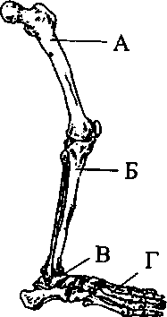

 4. Рост кости в толщину происходит за счет деления клеток

1) желтого костного мозга

2) надкостницы, сросшейся с костью

3) наружного плотного вещества

4) внутреннего губчатого вещества

5. Увеличение у человека размеров мозгового отдела черепа по сравнению с лицевым способствовало

1) развитию у него мышления

2) надземному образу жизни

3) редукции волосяного покрова

4) использованию животной пищи

6. У здорового человека, в отличие от человека, страдающего плоскостопием,

1) своды стопы опущены

2) мышцы ног быстро утомляются

3) кости плюсны распластаны

4) стопа пружинящая

7. В каком отделе позвоночника у человека в связи с прямохождением располагаются самые крупные позвонки?

1) пояснично 2) грудном

3) крестцовом 4) шейном

Часть В

*1. Укажите верные ответы на вопрос.*

*Какие кости в скелете образуют сустав?*

А) голени и бедра

Б) лобная и теменная

В) тазовые

Г) стопы и голени

Д) височная и затылочная

Е) плечевая, лучевая и локтевая

Буквы, соответствующие выбранным ответам на вопрос, запишите в алфавитном порядке без знаков препинания.

Ответ: ___________

Часть С

Назовите лордозы и кифозы позвоночника человека. Когда и всвязи с чем они формируются?

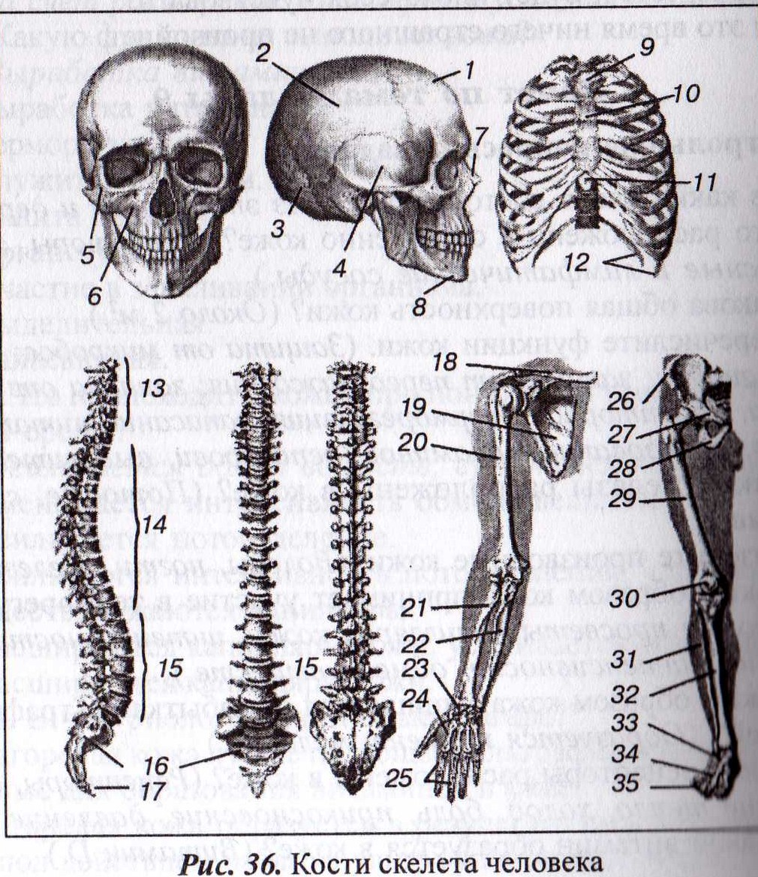

2 вариант

Часть А  Выберите один верный ответ

 1. В костной ткани межклеточное вещество

1) жидкое

2) твердое

3) отсутствует

4) содержит запасы жира

2. Какие вещества придают кости твердость?

1) аминокислоты и белки

2) глюкоза и крахмал

3) нуклеиновые кислоты

4) минеральные соли

3. Какой буквой на рисунке обозначен скелет предплечья верхней конечности?

1) А

2) Б

3) В

4) Г

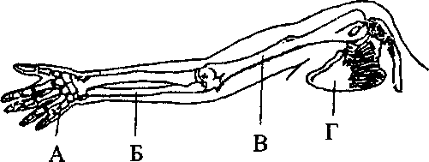

4. Кости растут в толщину за счет надкостницы, так как

1) она расположена снаружи

2) ее поверхность гладкая

3) она образована соединительной тканью

4) в ней есть клетки, способные к делению

5. В черепе человека по сравнению с животными:

1) в мозговом отделе уменьшилось число костей

2) лицевой отдел стал преобладать над мозговым

3) мозговой отдел значительно увеличился

4) соотношение лицевой и мозговой частей не изменилось

6. Скелет ребенка легко деформируется и искривляется при длительной нагрузке, так как в его костях органических веществ

1) нет или очень мало

2) больше, чем минеральных

3) меньше, чем минеральных

4) столько же, сколько минеральных

7. Широкий таз и S-образный позвоночник сформировались у человека в связи с

1) родством с приматами

2) прямохождением

3) происхождением от древних млекопитающих

4) трудовой деятельностью

Часть В

*1. Укажите верные ответы на вопрос.*

*Какие кости скелета человека соединены неподвижно?*

А) таза

Б) голени и бедра

В) позвонки

Г) лобная и теменная

Д) височная и затылочная

Е) плечевая, локтевая и лучевая

Буквы, соответствующие выбранным ответам на вопрос, запишите в алфавитном порядке без знаков препинания.

Ответ: _________

Часть С

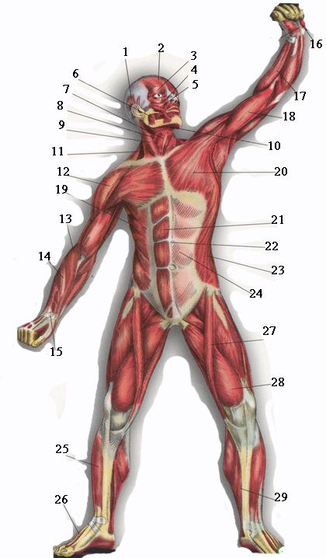 Какие мышцы изображены цифрами: 2, 3, 12, 18, 20, 27. Есть ли среди них мышцы- синергисты?

1. **Выполнение практической работы**

**ИНСТРУКТИВНАЯ КАРТОЧКА ПО ДИАГНОСТИКЕ ОПОРНО-ДВИГАТЕЛЬНОЙ СИСТЕМЫ УЧАЩИХСЯ**

Фамилия, имя ________________________; Дата __________________



Результаты:

1. Наклон головы вперед -__________; 2. Наклон головы назад -__________
2. Поворот головы вправо - _________; 4. Поворот головы влево - __________



Результаты:

1. А) Боковой наклон вправо _____________; Б) Боковой наклон влево ______________;
2. Правильность осанки: осанка - __________________, т.к. проходит ______________.

Результат подвижности позвоночного столба:

_____ см, ______________.





Результат подвижности в плечевом суставе:

1. Тест с гимнастической палкой: расстояние между руками при выкруте прямых рук _____ см.
2. Сцепление рук за спиной:

А) правая рука _______________________________________;

Б) левая рука _______________________________________.

Вывод :

1. Общее состояние моей ОДС_________________________________________________________________________
2. Рекомендации _____________________________________________________________________________
3. **Итоги урока**
4. Рефлексия
5. Домашнее задание: написать вывод к работе, приготовить экспресс-био по кровеносной системе.
6. Молитва